 | STATI UNITI
 | Historic Route 66 - Fly & Drive - 16 Giorni / 15 Notti
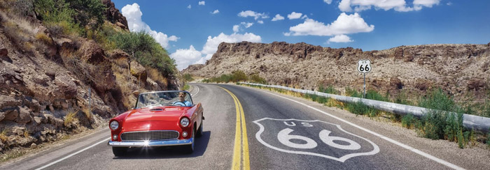

1° Giorno Chicago  2° Giorno Chicago  3° Giorno Chicago - St.Louis  4° Giorno St.Louis - Springfield  5° Giorno Springfield - Tulsa - Oklaoma City  6° Giorno Oklaoma City - Amarillo  7° Giorno Amarillo – Albuquerque  8° Giorno Albuquerque | 9° Giorno Albuquerque - Santa Fe - Albuquerque  10° Giorno Albuquerque - Holbrook  11° Giorno Holbrook - Grand Canyon National Park/Williams  12° Giorno Grand Canyon National Park/Williams - Las Vegas  13° Giorno Las Vegas  14° Giorno Las Vegas - Santa Monica/Los Angeles  15° Giorno Los Angeles/Santa Monica  16° Giorno Los Angeles
QUOTA INDIVIDUALE DI  PARTECIPAZIONE IN CAMERA DOPPIA | ALBERGHI* CAT. STANDARD  Chicago: Chicago South Loop Hotel  St.Louis: Hampton Inn & Suites St. Louis at Forest Park  Springfield: Best Western Route 66 Rail Haven  Oklaoma City: Howard Johnson by Wyndham Oklahoma City  Amarillo: Quality Inn  Albuquerque: Days Inn by Wyndham Albuquerque West  Holbrook: Howard Johnson by Wyndham Holbrook  Williams: Ramada by Wyndham Williams/Grand Canyon Area  Las Vegas: Circus Circus Hotel & Casino  Anaheim: Clarion Hotel Anaheim Resort  (Gli alberghi indicati potrebbero variare senza preavviso)
  PERIODO | DOPPIA
  01 Aprile 2023 - 29 Aprile 2023 | € 2024
  06 Maggio 2023 - 27 Maggio 2023 | € 1890
  03 Giugno 2023 - 15 Luglio 2023 | € 2091
  22 Luglio 2023 - 02 Settembre 2023 | € 2024

La quota include:
Sistemazione negli hotel previsti nel programma in solo pernottamento; Autonoleggio Hertz : cat. B/Nissan Versa o similare - Tariffa Complete (Copertura danni furto senza franchigia (LDW) -Estensione RC auto (LIS) -Tasse -Primo pieno di benzina -4 guidatori aggiuntivi - NESSUNA FRANCHIGIA - KILOMETRAGGIO ILLIMITATO) - DROP OFF GRATUITO; NEVERLOST (FACOLTATIVO): TARIFFA DA QUANTIFICARE, DA PAGARE SUL POSTO
La quota non include:
Volo internazionale; Booking fee / Assicurazione medico bagaglio / Ritardo aereo € 80; Polizza facoltativa annullamento viaggio: 4%; Extra e tutto quanto non indicato nella "quota include".

PRENOTA QUI

